Atitit 软件质量原理概论

软件指令属性 1

《软件质量保障原理与实践》(（印）戈德博尔...)【 1

《军用软件质量管理学》(李学仁...)【简介_书评_在线阅读】 - 当当图书.html 2

《软件质量保证和管理》(朱少民...)【 2

# 软件指令属性

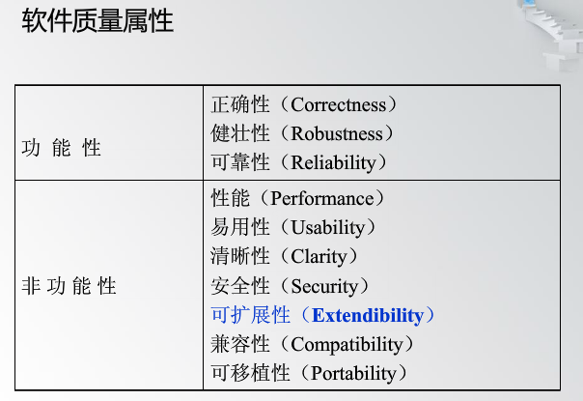

# 《软件质量保障原理与实践》(（印）戈德博尔...)【

第一章 业务环境中的软件质量问题

第二章 企业中的软件质量管理

第三章 制订软件质量保障计划

第四章 产品质量和过程质量

第五章 软件测量和度量

第六章 走查和检查

第七章 软件配置管理

第八章 ISO 9001标准

第九章 软件能力成熟度模型和其他过程改进模型

第十章 软件测试

第十一章 与质量相关的职业

# 《军用软件质量管理学》(李学仁...)【简介_书评_在线阅读】 - 当当图书.html

Line 107: 第1章 概述

Line 123: 第2章 军用软件质量管理的发展

Line 125: 第3章 军用软件工程

Line 126: 第4章 军用软件项目管理

Line 127: 第5章 军用软件质量管理体系

Line 129: 第6章 军用软件需求分析

Line 130: 第7章 军用软件设计

Line 131: 第8章 军用软件开发

Line 132: 第9章 军用软件质量监督

Line 133: 第10章 军用软件定型与鉴定

Line 135: 第11章 军用软件质量工程

Line 136: 第12章 军用软件可靠性工程

Line 137: 第13章 军用软件安全性工程

Line 139: 第14章 军用软件工程标准及其标准化

Line 140: 第15章 军用软件工程标准实施过程

Line 142: 第16章 ARJ21-700飞机研制项目的机载软件构型管理

Line 143: 第17章 新型战斗机研制的软件可靠性管理

Line 144: 第18章 军用软件质量管理工程实例

# 《软件质量保证和管理》(朱少民...)【

Line 128: 第1章 质量

Line 138: 第2章 软件质量

Line 146: 第3章 软件质量工程体系

Line 155: 第4章 软件质量控制与保证

Line 163: 第5章 软件配置管理

Line 172: 第6章 软件质量度量

Line 181: 第7章 软件可靠性度量和测试

Line 187: 第8章 软件质量标准

Line 196: 第9章 软件评审

Line 207: 第10章 软件全面质量管理

Line 218: 第11章 SQA的组织活动

Line 226: 第12章 软件质量计划

Line 233: 第13章 高质量的软件需求分析

Line 240: 第14章 提高软件设计质量

Line 249: 第15章 高质量编程

Line 257: 第16章 软件测试的质量

Line 266: 第17章 软件发布和维护的质量管理